Manual instalación SIDPLA

1. Abrimos el instalador

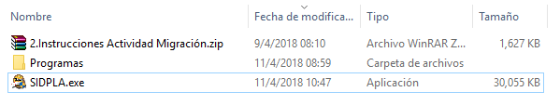

1. Hacemos click en “Siguiente”

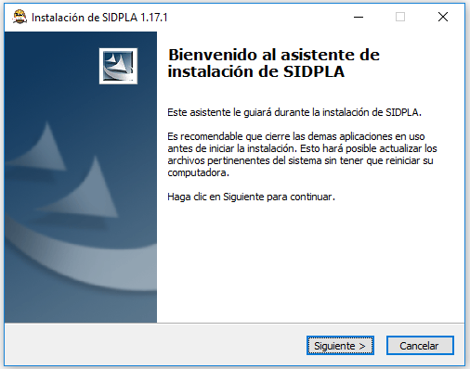

1. Damos en aceptar

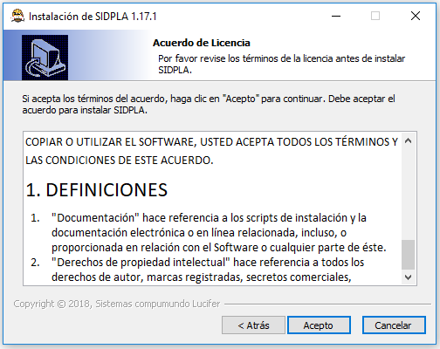

1. Damos en siguiente

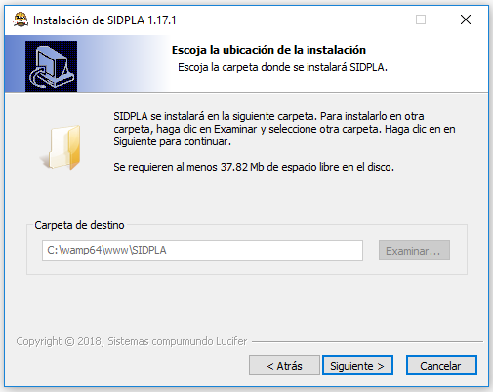

1. Siguiente

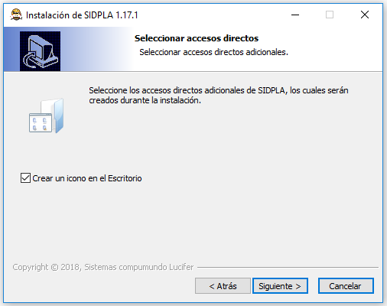

1. Damos en instalar

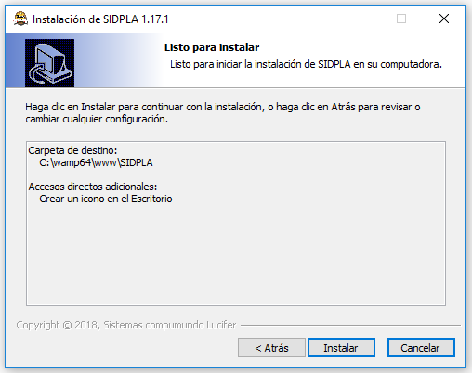

1. Esperamos a que se termine la instalacion

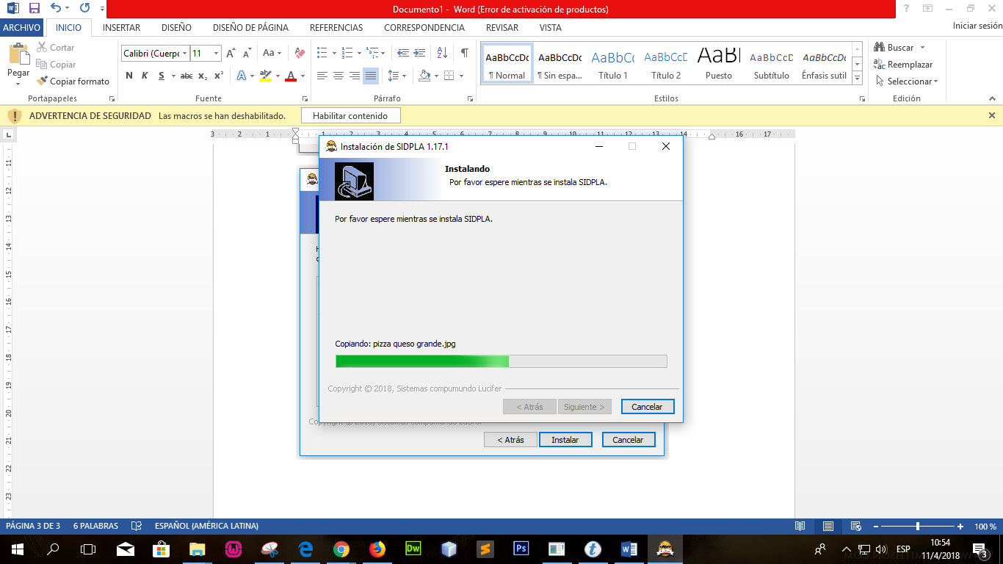

1. Una vez completado damos en finalizar

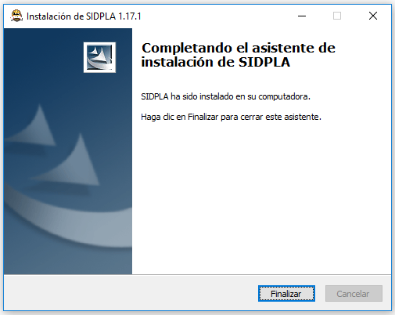

Nos quedaran estos dos archivos en el escritorio



1. Vamos a phpMyAdmin

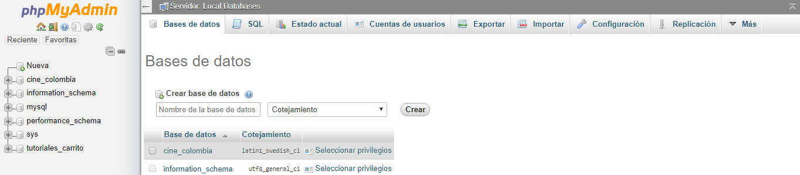

1. Seleccionamos la pestaña “importar” y damos a seleccionar archivo

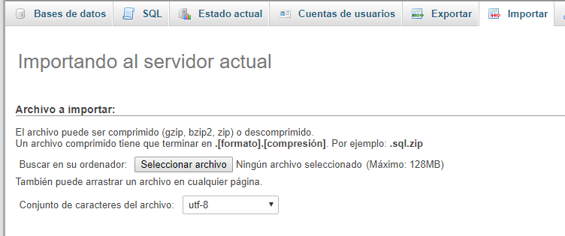

1. Seleccionamos el archivo “bd” que se encuentra en escritorio

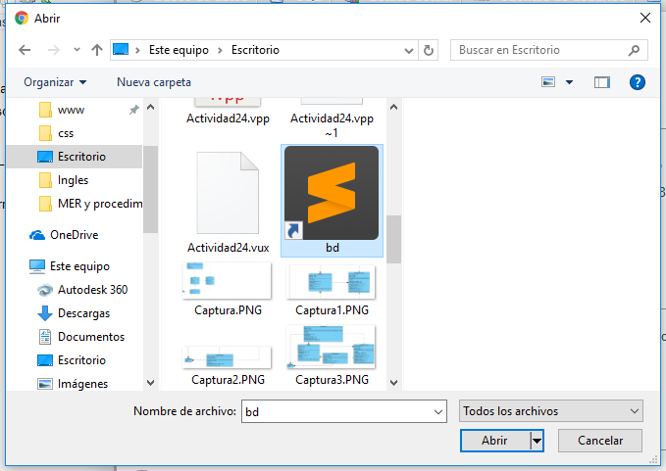

1. Damos en continuar

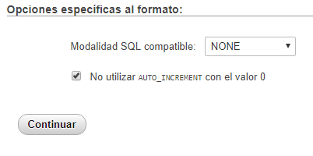

Nos deberá mostrar el siguiente mensaje

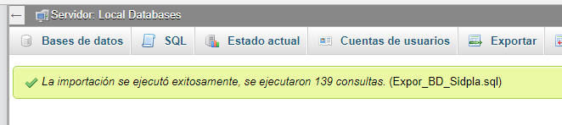

1. Vamos al escritorio y abrimos el archivo “SIDPLA” con el navegador Google Chrome

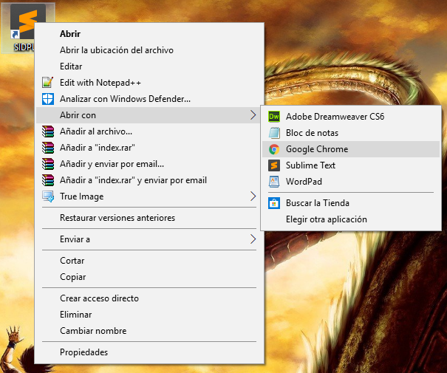

Nos abrirá el siguiente link

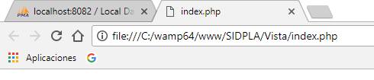

1. Lo cambiamos por el siguiente

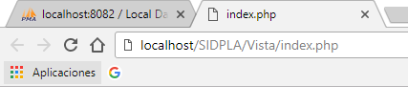

Ya estaría todo listo para usar ☺

